MATEMATYKA kl. 4b
Poniedziałek 23.03.2020
Zapisz do zeszytu temat lekcji
Temat: Liczby mieszane
Na tej lekcji dowiemy się co to są liczby mieszane i co mają wspólnego z ułamkami?
1.Przeczytaj treści zawarte na str.156 w podręczniku
2.Wejdź na stronę https://epodreczniki.pl/a/ulamek-jako-czesc-calosci/DNh00uKNG
Dla utrwalenia przechodzimy czyli czytamy i rozwiązujemy po kolei ćwiczenia tylko na komputerze. Pod każdym ćwiczeniem znajduje się sprawdź poprawność więc nie będzie problemu czy dobrze rozwiązane jest przez Ciebie. Gdy dojdziecie do tematu Liczby mieszane czytacie definicję, przepisujecie ją do zeszytu a potem każdy rozwiązany przykład również zapisujecie do zeszytu.( również inne ważne rzeczy które uznasz, że trzeba przepisujesz do zeszytu).
3. Wykonaj w zeszycie przedmiotowym zadanie 1 strona 156. Chętne osoby, które dobrze zrozumiały temat rozwiązują zadanie 2 str. 156 oraz 3 i 4 str. 157.
4. Wykonaj w zeszycie ćwiczeń stronę 52 zaś chętni cała strona 53.

Wtorek 24.03.2020
Zapisz do zeszytu temat lekcji
Temat: Ułamki i liczby mieszane na osi liczbowej.
Na tej lekcji dowiecie się jak zaznaczać i odczytywać ułamki zwykłe i liczby mieszane na osi liczbowej.
1.Przeczytaj treści zawarte na str.158 w podręczniku
2.Wejdź na stronę https://epodreczniki.pl/a/ulamki-i-liczby-mieszane-na-osi-liczbowej/DQAKtVLKd
Zapoznaj się dokładnie z całym materiałem wykonuj ćwiczenia, które są tam zawarte.
3. Do zeszytu:
Przepisz przykład 1 i przykład 2 wraz z rysunkami.
Ćwiczenie 3, ćwiczenie 4 i ćwiczenie 5 ćwiczenie 8 ćwiczenie 11 i 12
Pozostałe ćwiczenia wykonuj na komputerze.
4. Wykonaj samodzielnie w zeszycie zadanie 1 strona 158 podręcznik.
5. Jeśli masz jeszcze siłę wykonaj zadania w zeszycie ćwiczeń strona 54.

Środa 25.03.2020
Zapisz do zeszytu temat lekcji
Temat: Porównywanie ułamków
Na tej lekcji dowiecie się jak porównywać ułamki zwykłe.
1.Przeczytaj treści zawarte na str.160 w podręczniku
2.Wejdź na stronę https://epodreczniki.pl/a/porownywanie-ulamkow-zwyklych/D13kDGGPg
Zapoznaj się dokładnie z całym materiałem wykonuj ćwiczenia, które są tam zawarte.
Do zeszytu przepisz:

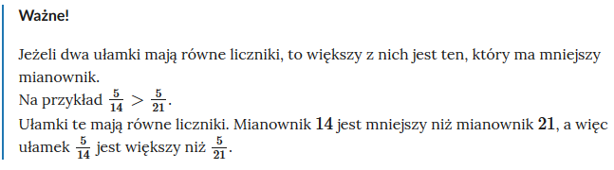
Wykonaj ćwiczenie 2, ćwiczenie 3, ćwiczenie 4 i przepisz do zeszytu
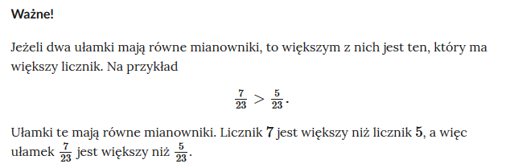
Wykonaj ćwiczenie 5 i ćwiczenie 7, przepisz do zeszytu.
Uwaga ! Nie wykonuj tematu porównywanie ułamków o różnych mianownikach i licznikach
Przeczytaj jeszcze raz materiał na stronie 160 w podręczniku i rozwiąż sobie ćwiczenie B. Jeśli masz jeszcze siły to możesz to ćwiczenie przerysować do zeszytu.
Teraz odpocznij.

Piątek 27.03.2020
Zapisz do zeszytu temat lekcji
Temat: Porównywanie ułamków zwykłych - ćwiczenia
Na tej lekcji będziesz ćwiczyć porównywanie ułamków.
W celu przypomnienia ostatniej lekcji wejdź na stronę https://szaloneliczby.pl/porownywanie-ulamkow-zwyklych/
Jeśli już wszystko się przypomniało to zacznij rozwiązywać zadania.

- Wykonuj w zeszycie zadania z podręcznika: Ćwiczenie C, Ćwiczenie D zadanie 1 strona 161.
- Ćwicz porównywanie ułamków w zeszycie ćwiczeń strona 56 i zadania 5, 6 strona 57. Chętni uzupełniają cała stronę 57.
W razie potrzeby można zostawiać wiadomości i pytania na naszej grupie na messengerze lub wysyłać mi na maila w temacie maila musi być klasa 4a. Nie zapomnij się podpisać tak abym wiedziała od kogo mam wiadomość.
matematyka@kareta.biz

